
PROCACCIA / LEPOURTOIS
Micro-Projet : Réseau de neurones
École Centrale Nantes SEC3
Table des matières
1. Objectifs 3
2. Analyse du code séquentielle 4
2.1. Structure du code et analyse des performances 4
2.2. Structure fonctionnelle 4
2.3. Commandes de compilation et profilage 4
2.3.1. Compilation avec profilage 5
2.3.2. Exécution du programme 5
2.3.3. Analyse des performances 5
2.4. Objectif de cette analyse 5
2.5. Interprétation des résultats du profilage 6
2.5.1. Résultat du profilage 6
2.5.2. Visualisation graphique 7
2.5.3. Conséquences pour l’optimisation 7
3. Optimisation sur GPU 8
3.1. GPU classique 8
3.2. Débridage JETSON 9
3.3. GPU Mémoire unifiée 9
3.4. Portage des autres fonctions matricielles sur GPU et optimisation de matrix_dot avec mémoire partagée et tuiles 10
3.5. Optimisation mémoire de forward et backward 11
3.6. Réduction des cudaDeviceSynchronize() 11
3.7. Fusion des kernels pour limiter les cudaLaunchKernel() 11
4. Conclusion 12

Objectifs

Mettre en pratique les concepts abordés en cours et en travaux dirigés sur le parallélisme des données et la programmation en CUDA.

L’objectif est de démontrer notre maîtrise de la programmation sur GPU ainsi que notre capacité à concevoir des traitements adaptés aux données parallèles.

Il faut programmer un réseau de neurones artificiels à partir de zéro. Un code séquentiel en C nous est fourni comme base de travail. Notre objectif sera d’optimiser la vitesse de calcul sur GPU

Pour cela, nous devrons :
- Identifier les parties de l’application les plus consommatrices en temps en effectuant des mesures sur le code fourni.
- Déterminer une ou plusieurs approches exploitant le parallélisme.
- Implémenter ces approches sous différentes variantes.
- Mesurer les performances des implémentations en fonction de divers paramètres.
- Analyser les résultats obtenus et les mettre en lien avec les concepts vus en cours.
Ce rapport a pour but d’éclairer notre démarche et notre raisonnement. Nous présenterons donc notre méthode de penser, nos résultats et nos constats. Nous expliquerons le fonctionnement ou non de certaines parties et ce que nous avons mis en place pour corriger les éventuelles erreurs.

Analyse du code séquentielle

Structure du code et analyse des performances
Le code fourni implémente un réseau de neurones artificiels de type perceptron multicouche (MLP), en C, sans appel à de bibliothèques externes. Il s'appuie sur des structures de matrices (‘matrix_t’) pour représenter les poids, les biais et les activations des différentes couches.

L’entraînement du réseau repose sur l’algorithme classique de descente de gradient avec rétropropagation, appliqué à des mini-batchs extraits du jeu de données MNIST.

Structure fonctionnelle
Voici les fichiers principaux :

- ‘main.c’ : boucle d'entraînement, initialisation du réseau, mesure de la précision.
- ‘ann.c / ann.h’ : structures ‘ann_t’ et ‘layer_t’, fonctions ‘forward()’ et ‘backward()’.
- ‘matrix.c / matrix.h’ : opérations de base sur matrices (produit, somme, transpose, etc.).
- ‘mnist.c / mnist.h’ : lecture des fichiers binaires MNIST.

Le réseau est composé de trois couches :

- Une couche d’entrée de 784 neurones (28×28 pixels),
- Une couche cachée de 30 neurones,
- Une couche de sortie de 10 neurones (représentant les chiffres de 0 à 9).

Commandes de compilation et profilage
Pour analyser les performances du programme et identifier les fonctions les plus coûteuses, nous avons utilisé l’outil GNU ‘gprof’.

Compilation avec profilage
« gcc -pg ann.c main.c matrix.c mnist.c -lm »

L’option ‘-pg’ active la génération du fichier ‘gmon.out’ nécessaire pour ‘gprof’.

Exécution du programme
« ./a.out »

Cela lance l’apprentissage du réseau de neurones. À la fin de l’exécution, le fichier ‘gmon.out’ est généré automatiquement.

Analyse des performances
« gprof -Q -b a.out »

Cette commande lit ‘gmon.out’ et affiche un rapport de profil plat, listant le temps passé dans chaque fonction, le nombre d’appels et le temps cumulé. L’option ‘-b’ supprime les descriptions verbales et ‘-Q’ évite les symboles inutiles.

Objectif de cette analyse
Cette analyse a pour but d’identifier les fonctions à cibler en priorité pour la mise en œuvre d’une optimisation GPU. Les fonctions consommatrices en temps seront réécrites en CUDA ou remplacées par des appels à des bibliothèques accélérées (comme cuBLAS), afin de réduire significativement le temps d’entraînement.

Interprétation des résultats du profilage
Afin d’identifier les fonctions critiques du code séquentiel, nous avons utilisé ‘gprof’ pour générer un profil d’exécution. Ce profil permet de déterminer avec précision quelles fonctions consomment le plus de temps CPU durant l’apprentissage du réseau de neurones. Voici ce qu’on obtient :

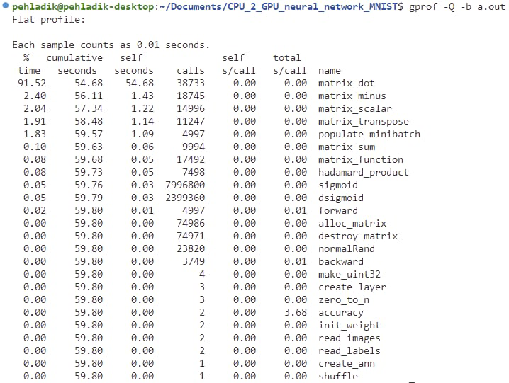

Résultat du profilage
L’analyse révèle que la fonction ‘matrix_dot’, responsable du produit matriciel, domine très largement le temps d’exécution :

- Elle représente plus de 91 % du temps total (soit 54 secondes sur 60),
- Elle est appelée à chaque étape de la propagation avant (‘forward’) et de la rétropropagation (‘backward’), ce qui explique sa fréquence élevée.

D’autres fonctions sont également appelées de manière intensive, bien que leur poids relatif reste modéré :

- ‘matrix_minus’ (2.59 %)
- ‘matrix_scalar’ (2.03 %)
- ‘populate_minibatch’ (1.87 %)
- ‘matrix_transpose’ (1.86 %)

Toutes les autres fonctions du code ne représentent qu’environ 0.94 % du temps cumulé.

Visualisation graphique
Le graphique ci-dessous illustre la répartition du temps d’exécution par fonction, en regroupant les fonctions les moins coûteuses sous une seule catégorie nommée "autres". Cela permet de mettre en évidence la disproportion entre ‘matrix_dot’ et le reste du programme.

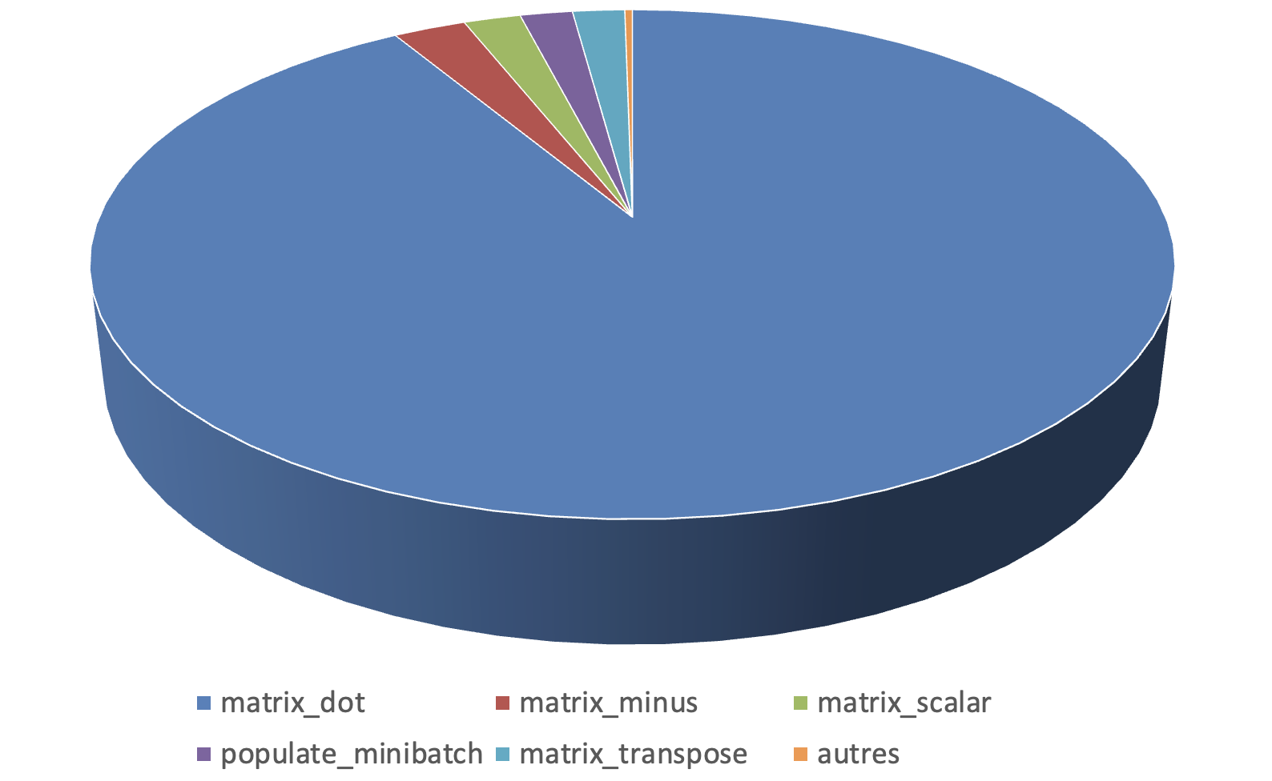

Figure 1 : Répartition du temps d’exécution par fonction ('gprof')

Conséquences pour l’optimisation
Ces résultats justifient de concentrer en priorité l’optimisation GPU sur la fonction ‘matrix_dot’, dont l’accélération pourrait à elle seule entraîner une amélioration significative des performances globales du réseau.

Dans un second temps, les fonctions ‘matrix_minus’, ‘matrix_scalar’, ‘matrix_transpose’ et ‘populate_minibatch’ peuvent également être considérées comme des cibles pertinentes d’optimisation parallèle. (Temps total = 60 s)

Optimisation sur GPU

GPU classique
Dans la version initiale du projet, tous les calculs (notamment les produits matriciels) étaient exécutés sur le CPU. L’analyse de profil a montré que la fonction matrix_dot représentait à elle seule plus de 90 % du temps d’exécution total. Afin de tirer parti des capacités massivement parallèles du GPU, nous avons réécrit cette fonction sous la forme d’un kernel CUDA, permettant une exécution concurrente sur plusieurs milliers de threads.
Le profil GPU (Figure 1) montre que matrix_dot_kernel occupe désormais 80 % du temps GPU. Cela confirme que le calcul matriciel a bien été transféré sur le GPU, réduisant considérablement la charge du CPU. Toutefois, cette première approche « classique » repose sur un enchaînement séquentiel de transferts mémoire CPU→GPU, calcul GPU, puis transfert mémoire GPU→CPU.

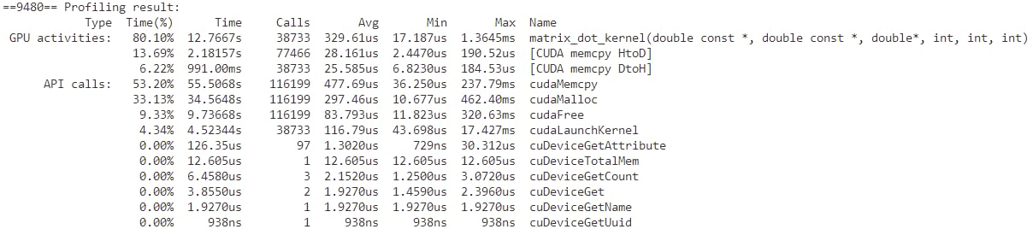
Figure 2 : 1 epoch : 120 secondes
Dans cette configuration, qu’on a réduit considérablement la longueur de temps de la fonction matrix_dot. De plus on observe que les transferts de données représentent une part significative du coût global :
Environ 13.6 % pour cudaMemcpy HtoD
Et 6.2 % pour cudaMemcpy DtoH
De plus, les appels API CUDA (notamment cudaMalloc, cudaMemcpy, etc.) s’accumulent à plus de 50 % du temps d'exécution, ce qui limite le gain global de performance. L’un des problèmes fondamentaux mis en évidence est le caractère bloquant et séquentiel de cette approche.

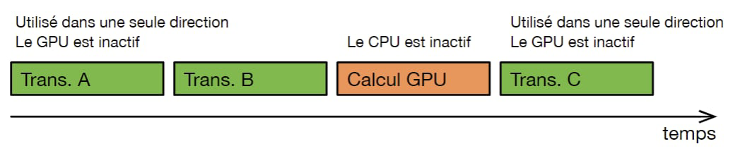

Ce schéma met en évidence que le CPU et le GPU restent inactifs une partie du temps, faute de parallélisation entre transferts mémoire et calculs. Cela suggère qu’il serait possible d’optimiser davantage l'utilisation du GPU en mettant en œuvre des transferts asynchrones et du "streaming", afin de chevaucher les transferts et les calculs. Pour optimiser en premier temps ces transferts mémoire on va mettre en œuvre la mémoire unifiée.
(Temps total =120 s)

Débridage JETSON
Dans la version initiale de notre projet, l’ensemble des opérations, y compris les produits matriciels réalisés par la fonction matrix_dot, étaient exécutées sur le CPU. Cette fonction monopolisait plus de 90 % du temps d’exécution, rendant le calcul peu efficace pour un réseau de neurones entraîné sur un grand nombre de données. Afin d’exploiter le parallélisme massif offert par le GPU, nous avons entrepris un portage progressif du code, en commençant par une exécution GPU classique, avec des transferts mémoire explicites de données entre le CPU et le GPU.

Avant de procéder aux mesures de performance, nous avons configuré notre Jetson Nano en mode MAXN afin de maximiser les ressources disponibles du GPU. Cette configuration s’effectue via les commandes sudo nvpmodel -m 0 et sudo jetson_clocks, comme illustré dans la figure ci-dessous.

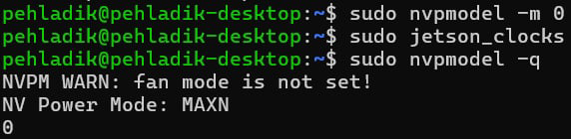

L’introduction du kernel CUDA matrix_dot_kernel dans cette première version GPU a permis une réduction immédiate du temps CPU, en déléguant le calcul matriciel au GPU. Toutefois, cette approche reposait encore sur des transferts mémoire explicites (cudaMemcpy) entre CPU et GPU avant et après chaque opération, introduisant des phases d’inactivité sur l’un ou l’autre processeur. Le schéma classique CPU → transfert mémoire → calcul GPU → transfert mémoire inverse révèle une perte de temps liée à l’alternance séquentielle des tâches, et ce malgré l’accélération du calcul.

GPU Mémoire unifiée
Pour améliorer davantage les performances et simplifier la gestion mémoire, nous avons adopté l’utilisation de la mémoire unifiée (cudaMallocManaged), une fonctionnalité qui permet de partager automatiquement les données entre le CPU et le GPU, sans avoir à déclencher manuellement les transferts mémoire. Le profil obtenu (ci-dessous) montre que les temps liés aux transferts mémoire sont atténués, et que le kernel GPU occupe désormais 100 % du temps d’exécution GPU.

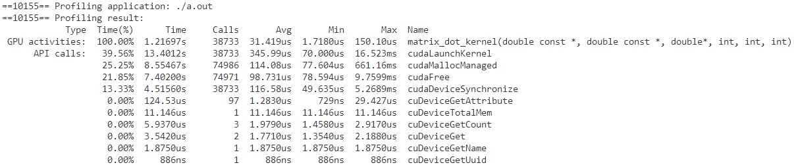

Ce dernier ajustement permet une exécution plus rapide, plus fluide et allège considérablement la complexité du code. Le temps global d’exécution diminue encore, démontrant que la gestion de la mémoire et le modèle d’exécution jouent un rôle crucial dans l’efficacité globale d’un traitement parallèle sur GPU. (Temps total = 35,09 s 3,4 fois plus rapide que le GPU classique)

Portage des autres fonctions matricielles sur GPU et optimisation de matrix_dot avec mémoire partagée et tuiles
Dans un second temps, nous avons porté d'autres fonctions matricielles essentielles sur le GPU, afin de maximiser le parallélisme et de garder les données sur le GPU :
- matrix_minus_kernel
- matrix_scalar_kernel
- matrix_sum_kernel
- hadamard_product_kernel
- matrix_sigmoid_kernel
Le fait de regrouper un maximum d’opérations sur le GPU a permis de réduire les échanges CPU ↔ GPU et d'améliorer l'efficacité globale du traitement.

Nous avons ensuite optimisé le kernel matrix_dot_kernel en y introduisant l'utilisation de la mémoire partagée (__shared__) et une approche par tuiles (tiling).
Cette technique permet de charger localement en mémoire rapide des sous-matrices, limitant ainsi les accès à la mémoire globale. Cette optimisation a permis de réduire le temps d’exécution de matrix_dot_kernel et d’améliorer l’utilisation des ressources GPU. (Temps total = 33 s, 1,06 fois plus rapide que la mémoire unifiée, on gagne du temps mais cela reste relativement négligeable)

Optimisation mémoire de forward et backward
Au départ, les fonctions forward et backward réalisaient des allocations/désallocations répétées à chaque itération. Nous avons optimisé ce comportement en utilisant des variables persistantes, notamment :
- z1[l] : résultat de la multiplication des poids W_l par les activations a_{l-1}
- z2[l] : résultat de la multiplication des biais b_l par un vecteur de 1
Ces tableaux sont désormais pré-alloués en mémoire unifiée et réutilisés tout au long de l’exécution, ce qui a permis de réduire le nombre d’appels coûteux à cudaMallocManaged et cudaFree. (Temps total = 23 s, 1,4 fois plus rapide, qui le portage des autres fonctions matricielles sur le GPU et l’optimisation des tuiles)

Réduction des cudaDeviceSynchronize()
L’analyse des profils a révélé que certaines fonctions contenaient des synchronisations (cudaDeviceSynchronize) superflues, qui ralentissaient l’exécution.
Nous avons supprimé ces synchronisations redondantes dans les fonctions appelant des kernels, et ajouté des synchronisations uniquement là où cela est nécessaire (dans les fonctions forward et backward), afin d’assurer la cohérence tout en optimisant les performances. (Temps total = 9s, 2,5 fois plus rapide que l’optimisation forward et backward)

Fusion des kernels pour limiter les cudaLaunchKernel()
Enfin, nous avons fusionné plusieurs kernels pour réduire le nombre d'appels à cudaLaunchKernel(). Cela a permis de minimiser les coûts liés aux transitions entre kernels et d'optimiser l'occupation du GPU.
Par exemple :
- fused_dot_scalar_minus regroupe produit matriciel, multiplication scalaire et soustraction
- fused_function_hadamard combine plusieurs opérations matricielles
Cette fusion a permis d'améliorer encore le débit d'exécution et de stabiliser les temps par époque. (Temps total = 7 s, 1,2 fois plus rapide que la réduction des cudaDeviceSynchronize().)
Soit 17 fois plus rapide que le GPU classique !!!
Soit 8,6 fois plus rapide que le CPU classique !!!

Conclusion

La démarche d'optimisation que nous avons menée a permis d’obtenir des performances GARGANTUESQUES sur notre projet de réseau de neurones MNIST porté sur GPU.

En suivant une approche progressive et itérative, nous avons :
- Commencé par un portage simple en CUDA "classique", avec des transferts mémoire explicites,
- Introduit l’utilisation de la mémoire unifiée (cudaMallocManaged),
- Porté l’ensemble des fonctions matricielles sur le GPU,
- Optimisé les kernels, notamment matrix_dot_kernel, en exploitant la mémoire partagée et le tiling,
- Amélioré la gestion mémoire dans forward et backward grâce à des variables persistantes,
- Supprimé les synchronisations superflues du GPU,
- Et enfin, fusionné plusieurs kernels pour minimiser les appels à l’API call : cudaLaunchKernel().

Ces optimisations nous ont permis de diviser le temps d’exécution par un facteur 8,6 par rapport à la première version CPU classique.

La version finale disponible sur le dépôt Git : Lien GitHub

Les derniers profils obtenus montrent un temps d’exécution GPU d’environ 7 s par époque, de façon très stable :

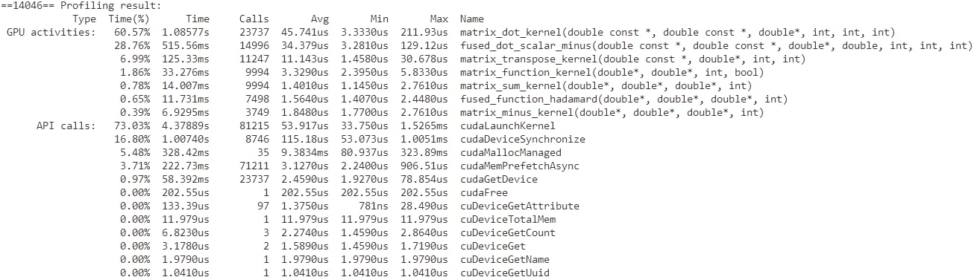
Figure 3 : sur 1 epoch (7 secondes)
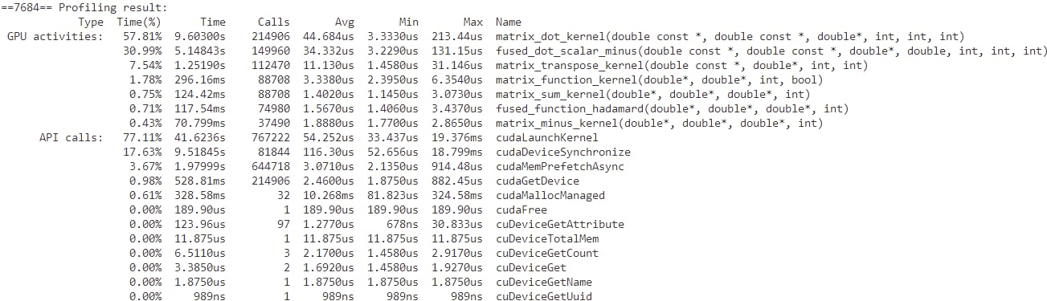
Figure 4 : Sur 10 epoch (70 secondes)
Ces mêmes profils montrent que :
- Les opérations sont aujourd’hui MASSIVEMENT parallélisées,
- Les transferts mémoire sont limités,
- Et le pipeline GPU est parfaitement optimisé.

Le tableau suivant résume l’évolution des performances au fil des versions :

Version du projet | Temps par epoch
Version CPU initiale | ~60 s
Portage GPU classique | ~120 s
GPU Mémoire unifiée | ~35 s
Mémoire partagée + tuiles + autres fonctions matricielles | ~32 s
Optimisation mémoire des fonctions forward et backward | ~23 s
Réduction des cudaDeviceSynchronize() | ~9 s
Fusion des kernels | ~7 s

Cette expérience montre l’intérêt d’une démarche incrémentale et structurée pour optimiser un projet GPU :

Plutôt que de chercher à tout réécrire dès le départ, nous avons successivement optimisé chaque niveau (transferts mémoire, kernels, gestion mémoire, synchronisation) pour aboutir à un résultat ROBUSTE ET COLOSSAL.

